Урок 10 апреля (пятница 17.00).

Сольфеджио.
Подготовка к выпускным экзаменам.
- Правила №13-24.
- Сольфеджирование №327 наизусть.
- Написать в тетради гамму СИ минор 3 вида. Обозначить устойчивые и неустойчивые звуки.
- Переписать данные интервалы в тетрадь и определить их.
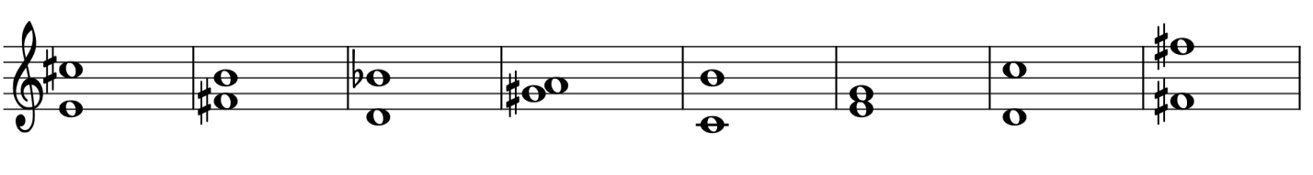

Музыкальная литература.
Билеты №9 и №10.
Слушание викторины.

